**Задание на 11-12 мая 2020 г.**

**т\о «Избранные страницы математики»**

**Педагог Мелько С.И.**

**Выполненные задания отправлять на WhatsApp педагогу**

**Тема «Решение тестов. Подготовка к итоговой работе»**

**Тест№2 для 9 класса**

Часть 1

***Прочитайте внимательно текст и выполните задания 1 – 5.***

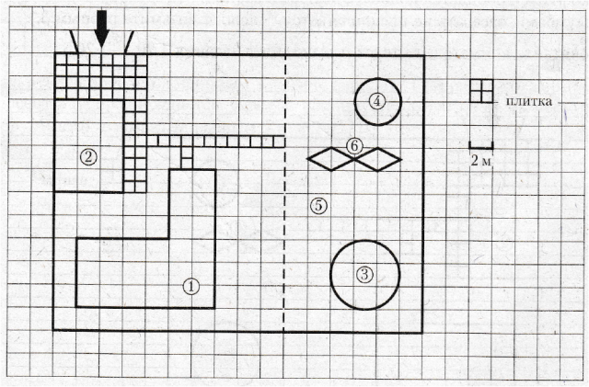

На плане изображено домохозяйство (сторона каждой клетки на плане равна 2м). Участок имеет прямоугольную форму. Выезд и въезд осуществляется через единственные ворота. При входе на участок напротив ворот находится гараж, а за гаражом – жилой дом. Площадь, занятая гаражом, равна 48кв.м. Слева от ворот находится большой газон, отмеченный на плане цифрой 5. На газоне имеются бассейн, круглая беседка и две ромбовидные клумбы. Бассейн отмечен на плане цифрой 3. Все дорожки внутри участка имеют ширину 1м и вымощены тротуарной плиткой размером 1м х 1м. При въезде на участок имеется площадка, вымощенная той же плиткой.

**1.** Для объектов, указанных в таблице, определите, какими цифрами они обозначены на плане. Заполните таблицу, в бланк перенесите последовательность четырёх цифр.

|  |  |  |  |  |
| --- | --- | --- | --- | --- |
| Объекты | клумбы | жилой дом | беседка | гараж |
| Цифры |  |  |  |  |

Ответ: ________________

**2.** Найдите площадь, которую занимает две клумбы вместе. Ответ дайте в квадратных метрах.

Ответ: ________________

**3.** Найдите площадь жилого дома. Ответ дайте в квадратных метрах.

Ответ: ________________

**4.** Вычислите примерно, на сколько квадратных метров площадь бассейна больше площади беседки. Число π возьмите равным 3.

Ответ: ________________

**5.** Хозяин участка хочет обновить газон. Для этого он планирует купить семена газонной травы. Цена одной упаковки семян, её масса и рекомендуемый расход указаны в таблице.

|  |  |  |  |
| --- | --- | --- | --- |
| Поставщик | Цена  1 уп. семян (руб.) | Масса  1 уп. семян (кг) | Рекомендуемый расход  1 уп. семян (кв.м.) |
| А | 500 | 1,8 | 63 |
| Б | 330 | 1 | 40 |
| В | 340 | 1 | 45 |
| Г | 290 | 1 | 35 |

Во сколько рублей обойдётся наиболее дешёвый вариант? (Территорию, занятую бассейном, беседкой и клумбами, засевать не предполагается. Число π возьми равным 3.)

Ответ: ________________

**6.** Найдите значение выражения $10∙{\left(\frac{1}{5}\right)}^{2}-12∙\frac{1}{5}$.

Ответ: ________________

**7.** Одно из чисел $\sqrt{18}$, $\sqrt{24}$, $\sqrt{26}$, $\sqrt{32}$ отмечено на прямой точкой А. Какое это число?



1) , 2) , 3) , 4)

Ответ:

**8.** Найдите значение выражения $9^{-5}∙{\left(9^{3}\right)}^{2}$.

Ответ: ________________

**9.** Решите уравнение $\left(х+20\right)\left(-х+10\right)=0$. Если уравнение имеет больше одного корня, в ответ запишите больший из корней.

Ответ: ________________

**10.** В фирме такси в данный момент свободно 12 машин: 3 чёрных, 3 жёлтых и 6 зелёных. По вызову выехала одна машина, случайно оказавшаяся ближе всего к заказчику. Найдите вероятность того, что к нему приедет жёлтое такси.

Ответ: ________________

**11.** Установите соответствие между функциями и их графиками.

ФУНКЦИЯ

А) $у=\frac{1}{2}х+3$ Б) $у=-\frac{1}{2}х+3$ В) $у=\frac{1}{2}х-3$

ГРАФИКИ



Втаблице под каждой буквой укажите соответствующий номер.

|  |  |  |
| --- | --- | --- |
| А | Б | В |
|  |  |  |

Ответ:

**12.** Геометрическая прогрессия $\left(b_{n}\right)$ задана условиями: $b_{1}=-1$, $b_{n+1}=-4b_{n}$. Найдите сумму первых шести её членов.

Ответ: ________________

**13.** Найдите значение выражения $\left(х+3\right):\frac{х^{2}+6х+9}{х-3}$ при х = 12.

Ответ: ________________

**14.** Перевести значение температуры по шкале Фаренгейта в шкалу Цельсия позволяет формула $f_{C}=\frac{5}{9}\left(f_{F}-32\right)$, где $f_{C}$– температура в градусах Цельсия, $f_{F}$– температура в градусах Фарингейта. Скольким градусам по шкале Цельсия соответствует 167 градусов по шкале Фарингейта?

Ответ: ________________

**15.** Укажите неравенство, решение которого изображено на рисунке



1) 2) 3) 4)

Ответ:

**16.** В треугольнике АВС угол С равен 900, ,

ВС = 24. Найдите АС.

Ответ: ________________



**17.** Радиус окружности, описанной около квадрата,

равен $28\sqrt{2}$. Найдите радиус окуржности, вписанной

в этот квадрат.

Ответ: ________________



**18.** Диагонали АС и ВD параллелограмма АВСD

пересекаются в точке О, АС = 22, ВD = 24, АВ = 3.

Найдите DО.

Ответ: ________________



**19.** На клетчатой бумаге с размером клетки 1 х 1

изображена фигура. Найдите её площадь.

Ответ: ________________

**20.** Какое из следующих утверждений верны?

1) Все высоты равностороннего треугольника равны.

2) Угол, вписанный в окружность, равен соответствующему углу, опирающемуся на ту же дугу.

3) В любой ромб можно вписать окружность.

В ответ запишите номера выбранных утверждений без пробелов, запятых и других дополнительных символов.

Ответ: ________________

**Часть 2**

**21.** Решите уравнение $х\left(х^{2}+2х+1\right)=6\left(х+1\right)$.

**22.** Первую половину пути автомобиль проехал со скоростью 60км/ч, а вторую – со скоростью 90км/ч. Найдите среднюю скорость автомобиля на протяжении всего пути.

**23.** Постройте график функции

$\left\{\begin{aligned}-х^{2}-4х+1 при х≥-3, \\ -х+1 при х<-3. \end{aligned}\right.$

Определите, при каких значениях m прямая y = m имеет с графиком ровно две общие точки.

**24.** Отрезки АВ и СD лежат на параллельных прямых, а отрезки АС и BD пересекаются в точке М. Найдите МС, если АВ=18, DC=54, АС=48.

**25.** Биссектрисы углов А и В трапеции АВСD пересекаются в точке К, лежащей на стороне СD. Докажите, что точка К равноудалена от прямых АВ, ВС и АD.

**26.** Точки М и N лежат на стороне АС треугольника АВС на расстояниях соответственно 9 и 11 от вершины А. Найдите радиус окружности, проходящей через точки М и N и касающейся луча АВ, если $cos∠BAC=\frac{\sqrt{11}}{6}$.